Денов тадбиркорлик ва педагогика институти Табиий ва аник фанлар факультети томонидан ўрта ва умумтаълим мактаблари, биология фани ўкитувчиларига кимё ва биология йўналишларида узлуксиз таълим сифатини ва илм-фан натижадорлигини ошириш чора-тадбирларни амалга ошириш максадида институтнинг биология ва кимё фани ўкитувчиси Д.Содиқова томонидан Президент таълим муассасалари агентлиги тизимидаги Денов туман 77-сонли мактабидаги “Ўсимликларга экологик омилларнинг таъсири” мавзусидаги махорат дарси
БАЁННОМАСИ
2022 йил 12 октябрь | Денов тумани
Катнашдилар: | Кимё ва биология кафедраси ўкитувчилари  Д.Содиқова, М.Холмуратов
Денов туман 77-сонли мактаб биология фани ўқитувчилари ва ўқувчилари.
КУН ТАРТИБИ:
1. Ўзбекистон Республикаси Президентининг 2020-йил 12-августдаги “Кимё ва биология йўналишларида узлуксиз таълим сифатини ва илм- фан натижадорлигини ошириш чора-тадбирлари турисида”.
2. Мактабнинг лаборатория хонасига зарур бўлган жиҳозлар ҳамда ўқув кўргазмалар, тест банкини яратиш, биологияга оид методик кулланмаларга бўлган талабларини ишчи гурух тавсияси
3. Ўкувчилар билан сухбатлашиш.
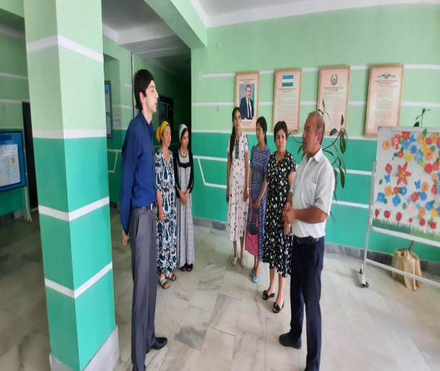
Ўзбекистон Республикаси Президентининг 2020-йил 12-августдаги ”Кимё ва биология йўналишларида узлуксиз таълим сифатини ва илм-фан натижадорлигини ошириш чора-тадбирлари тугрисида”ги ПК-4805 сонли карорининг мазмун мохияти амалга оширилаётган ишлар тугрисида.Сухбатда мактаб директори Ж.А.Назарова кириш сўзи билан очиб берди. “Президентимиз томонидан кимё ва биология фанлари ривожига берилаётган эътибор, чикарилаётган қарор, фармонларнинг нечоғлик самарали бўлаётганлиги хақида тўхталиб ўтди. Мактаб кимё ва биология фанларига ихтисослашганлиги боис ўкув хоналари жихозлар билан кисман таъминланган.
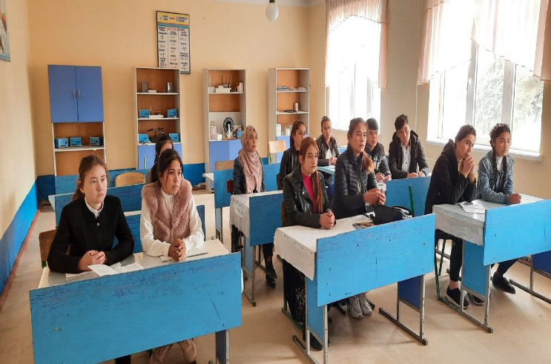
Лаборатория жихозлари, ўкув кургазмалари ва Денов тадбиркорлик ва педагогика институти Табиий ва аник фанлар факультети профессор ўкитувчилари билан хамкорликда ўкувчиларни дарсларда яхширок ўзлаштириши учун янги методлар билан алмашишлар, университетнинг ўкитувчилари билан хамкорликни янада кучайтириш, факультет тасарруфига олинган вилоятдаги таянч мактаблар ўртасида фан олимпиадаларини йўлга куйиш, янада кучайтириш, факультет тасарруфига олинган вилоятдаги таянч мактаблар ўртасида фан олимпиадаларини йўлга куйиш, хар ой ўкувчилар билимини бахолаш максадида тест банкини яратиш максадга мувофик бўлишини уз фикрида баён килди.
Сўнгра институтнинг табиий ва аник фанлар факультети ўкитувчиси Д.Содиқова томонидан “Ўсимликларга экологик омилларнинг таъсири” мавзусида ”Махорат дарси” бўлиб ўтди. мавзу юзасидан маъруза килдилар. Дарсда мактабнинг биология фани ўкитувчилари ва ўкувчилари узини қизиктирган саволларини беришди. Махорат дарси давомида катнашувчиларга ”Усимликларга экологик омилларнинг таъсири” номли видеоролик такдимоти бўлиб утди. Такдимотдан сунг ўқувчилар билан мавзу юзасидан киска савол-жавоблар булиб утди. Дарсда турли хил замонавий педтехнологиялардан фойдаланилди. Махорат дарси жуда кизикарли тарзда утди.
КАРОР КИЛАДИ:

1.Ўзбекистон Республикаси Президентининг 2020-йил 12-августдаги ПК-4805 сонли карорининг мазмун мохияти маълумот учун кабул килинсин.
2. Мактабнинг лаборатория хонасига зарур бўлган жихозлар хамда укув кургазмалар, тест банкини яратиш, биологияга оид методик кулланмаларга бўлган талабларини ишчи гуруҳ тавсияси сифатида кабул қилинсин.
3.Ўкитувчилар ва ўкувчиларни илмий саводхонлигини оширишга каратилган “Махорат дарслари” ўкув йили давомида амалга оширилсин.
Денов туман 77-сонли
мактаб директори: Ж.А.Назарова

